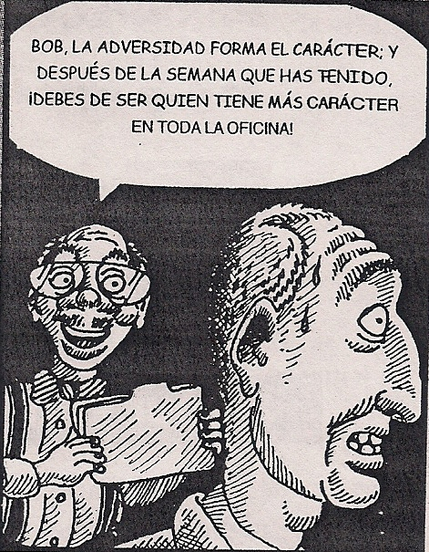
C A P Í T U L O O C H O
8
Como
convertirse
en una
Persona
de
Carácter

ESTO ES LO QUE DICEN:

El hombre hará, en la presencia de Dios, lo que jamás hará en presencia de los hombres. WALT HENRICHSEN, MAESTRO DE BIBLIA

La gente necesita ver el evangelio llevado a la vida en nosotros para que puedan comprender en realidad lo que les ofrecemos. Si la calidad del carácter no está presente, el mejor conocimiento y las mejores destrezas pierden sentido. Nuestros evangelizadores de la televisión tienen el conocimiento y han pulido sus habilidades hasta hacerlas una forma de arte, pero los notorios defectos del carácter de algunos de ellos desvirtúan todo.
JIM PETERSEN, NAVIGATORS.

“Tenme paciencia” Dios aún no termina conmigo
BUMPER STICKER

Carácter es lo que un hombre es en la oscuridad
DWIGHT L. MOODY.

Reflexiona: ¿Qué reacción te causa la cita “Carácter es lo que un hombre es en la oscuridad”? ______________________________________________

Vivimos en mundo de comida rápida y pronta satisfacción. Queremos perder peso esta semana, y ganar una fortuna este año. Lo queremos, y lo queremos ahora.
Pero algunas cosas no pueden logarse de un día para otro. El carácter es una de estas cosas. Dios quiere formar un carácter fuerte en nosotros, con valores claros y una integridad imperturbable. Pero nuestro viejo yo debe ser reemplazo por un niño nuevo - y ningún niño crece de un día para otro.

PERSPECTIVA

En este capítulo, discutiremos cuatro áreas:

- ¿Qué es el carácter?
- ¿Por qué desarrolla Dios el carácter?
- ¿Cómo desarrolla Dios el carácter?
- Mi papel en el desarrollo del carácter

- ¿QUÉ ES EL CARÁCTER?

El diccionario define carácter como “fortaleza moral o ética”. Demos un vistazo a algunas imágenes Bíblicas de la fortaleza moral a la que llamamos carácter.

Lee cuidadosamente la lista de atributos que se encuentran en Gálatas 5:22-23. ¿Cuál es el que te inspira más respeto? ¿Por qué?
_____________________________________________________

¿Cuál es el más difícil para ti? ___________________________

Según el versículo 22, ¿Cuál es la fuente del carácter definido por estos
atributos? _______________________________________

¿Cuál es la medida básica para el carácter según 1 Juan 5:2-3?
____________________________________________________

Los siguientes versículos describen aspectos del carácter cristiano. Identifica cada aspecto subrayando y anotando una respuesta en una o dos palabras para identificar la cualidad (o cualidades) del carácter.

1 CORINTIOS 15:58 “Por lo tanto, mis queridos hermanos, manténganse firmes e inconmovibles, progresando siempre en la obra del Señor, concientes de que su trabajo en Él Señor no es en vano”.
____________________________________________

1 TESALONICIENSES 5:8 “Nosotros que somos del día, por el contrario, estemos siempre en nuestro sano juicio, protegidos por la coraza de la fe y del amor y por el casco de la esperanza de la salvación”
_________________________________________
SANTIAGO 2:8 “Hacen muy bien si de veras cumplen la ley suprema de la Escritura: “Ama a tu prójimo como a ti mismo”
__________________________________________________

ROMANOS 13:8 “No tengan deudas pendientes con nadie, a no ser la de amarse unos a otros. De hecho, quien ama al prójimo ha cumplido la ley”
_______________________________________________________________

MATEO 7:12 “Así que en todo, traten ustedes a los demás tal como quieren que ellos los trates a ustedes…” _____________________________________

COLOSENSES 3:13 “De modo de que se toleren unos a otros y se perdonen si alguno tiene queja contra otro. Así como el Señor los perdonó, perdonen también ustedes” _________________________________________________

1 PEDRO 5:5 “Así mismo jóvenes, sométanse a los ancianos. Revístanse todos de humanidad en su trato mutuo, porque Dios se opone a los orgullosos pero da gracia a los humildes.”
_______________________________________________________________

MATEO 5:8 “Dichosos los de corazón limpio, porque ellos verán a Dios”
_______________________________________________________________

1 CORINTIOS 6:20 “Fueron comprados por un precio. Por tanto, honren con su cuerpo a Dios” ___________________________________________________

1 HEBREOS 12:14 “Busquen la paz con todos y la santidad, sin la cual nadie verá al Señor” ___________________________________________________

2 CORINTIOS 9:7 “Cada uno debe de dar según lo que haya decidido en su corazón, no de mala gana ni por obligación, porque Dios ama al que da con alegría” _________________________________________________________

PROVERBIOS 19:11 “El buen juicio hace al hombre paciente; su gloria es pasar por alto la ofensa” ___________________________________________

Apenas hemos superficialmente las enseñanzas de la Biblia sobre el carácter. Sin embargo, podemos ver una clara imagen de la clase de personas que Dios desea que lleguemos a ser. ¿Por qué es tan importante para Dios moldear el carácter?

Según 2 Pedro 1:3-9, ¿Qué debemos agregar a nuestra fe?
___________________________________________________

Según el versículo 3 ¿De quién es el recurso para hacer esto?
___________________________________________________

Según los versículos 9 y 10, ¿Cuáles son los resultados?
___________________________________________________

- ¿POR QUE DIOS DESARROLLA EL CARÁCTER?

Probando, probando. La primera prueba registrada del carácter humano se encuentra en Génesis 2 y 3. Tan pronto como los creó, Dios definió límites para Adán y Eva – un mandato que obedecer. Ellos no pasaron la prueba. Pero Dios jamás se ha dado por vencido acerca de nosotros. Él continúa edificando en nuestras vidas las estructuras y los límites que moldean el carácter en nuestro interior.

¿Qué indicio encontramos en Génesis 1:27 sobre el deseo de Dios de que tengamos un carácter fuerte? _______________________

¿Cuál es la manera básica que Dios tiene para abordarnos según Jeremías 31:3? ________________________________________

En Filipenses 3:13-14, ¿Cómo visualiza Pablo el plan definitivo que Dios tiene para Él? _____________________________________________________

En Romanos 5:1-5 se describe el proceso de desarrollo de carácter. ¿De donde viene el carácter? _________________________________________

¿Cuál es el resultado del desarrollo del carácter? ________________________

¿Cómo se describe en Romanos 12:1-2 el proceso de edificar el carácter? ______________________________________________________________

En este pasaje se describe el proceso de edificación del carácter como: (circule uno):
  - Reformar
  - Adoptar
  - Transformar

¿Cuál piensas que es la diferencia? _______________________

¿Qué seremos capaces de hacer como consecuencia de este proceso?
_____________________________________________

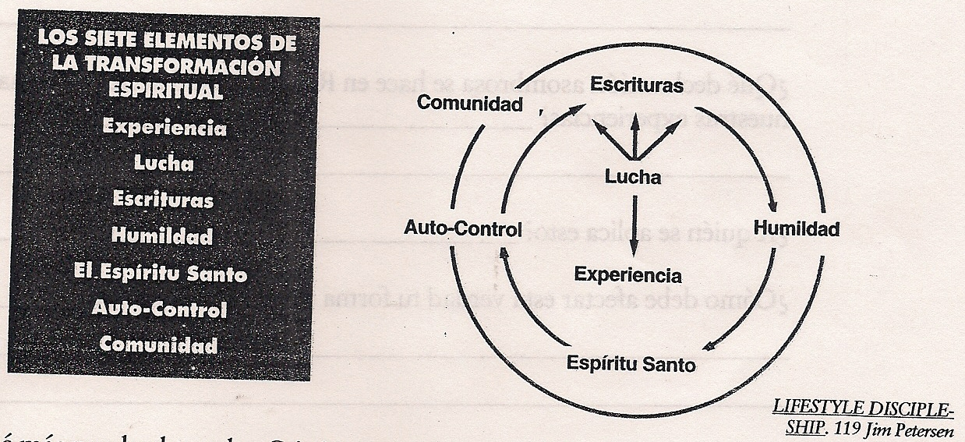
¿Qué más pueden hacer los cristiano maduros según Romanos 15:1-2? __________________________________________

El escultor con visión.

Se dice que Miguel Ángel, el artista, visitó una cantera en busca de mármol perfecto. Encontró un bloque que estaba lleno de defectos; sin embargo se lo llevó. Después dijo que cuando miró la piedra pudo ver el ángel en el que ésta podría convertirse. Su tarea era liberar al ángel del mármol, eliminando “todo aquello que no fuese el ángel”.
Dios ve nuestros defectos.
Pero El también se ve a sí mismo en nosotros, y la formación del carácter en su constante cincelar para eliminar todo malo.

- ¿CÓMO DESAROLLLA DIOS EL CARÁCTER?

Dave Dravecky, lanzador estrella béisbol, perdió el brazo izquierdo precisamente en la cima de su carrera. Él declaro a la publicación USA Today. “He llegado a comprender que Dios realmente está dando forma y moldeando mi carácter. Me he dado cuenta de que el verdadero crecimiento del carácter ocurre en los valles de la vida”.

¿Qué dolor has experimentado y/o estás experimentando?
_______________________________________________________________

¿Qué declaración asombrosa se hace en Romanos 8:28 acerca de la naturaleza de todas nuestras experiencias?
______________________________________________________________

¿A quién se aplica esto? ___________________________________________

¿Cómo debe afectar esta verdad tu forma de ver la vida diaria?
_______________________________________________________________

Lee Hebreos 12:7-11. ¿Cómo se definen las penalidades en este pasaje?
____________________________________________________________

¿De qué manera la disciplina afectó tu educación?
_____________________________________________________________

Lee Santiago 1:2-4 ¿Qué actitud debemos tener acerca de las pruebas?
______________________________________________________________

Completa lo siguiente basándote en los versículos 3-4: la de tu fé desarrolla ______________________________________ debe terminar su obra de modo que tú puedas ser_______________ y ___________________.

¿De qué manera encuentras que esto es verdad? _____________

¿Qué consejo podemos tomar de Santiago 5:10-11, para alentarnos en el sufrimiento? _____________________________

Como nos dice el capitulo 2 de Filipenses, Cristo se enfrentó a una muerte brutal porque esa era la única puerta al destino que Dios tenía para Él y para nosotros. De manera similar, Él nos permite sufrir porque esto nos esculpe transformándonos en las nuevas criaturas que Él quiere que seamos.

Basándote en los pasajes de las Escrituras que has estudiado en esta sección, ¿Cuál debería ser nuestra actitud hacia el sufrimiento? Ahondaremos más sobre esto en el capítulo siguiente.

- MI PAPEL EN EL DESARROLLO DEL CARÁCTER.

El carácter es la fuerza o excelencia moral de uno. Es la fortaleza que uno tiene ante las influencias adversas.

Como hemos visto, Dios promete desarrollar nuestro carácter a medida que respondemos a las dificultades, con esperanza, y la actitud de aprender a soportar pacientemente y aprender de nuestro quebranto. De hecho, el sufrir en sí, nos ayuda a producir estas respuestas cuando cedemos ante Dios y clamamos a Él en dependencia e impotencia.

Lee Hebreos 11:32-40. Aquí se describe a las personas que han sido fieles – aunque no recibieran lo prometido. Describe su actitud y circunstancia de cada uno de ellos. _____________________________________________________

¿Cómo te sientes acerca de esto? ___________________________________

Hebreos 12:1-4 continúa con esta secuencia de pensamiento. ¿Cómo debemos responder a las situaciones que edifican nuestro carácter?
___________________________________________

¿Qué principio clave se da en Colosenses 2:6,7?
___________________________________________________

¿COMO LOGRO ESTE CARÁCTER?

El carácter es formado por:

DIOS MIS ELECIONES OTROS.

DIOS TRABAJANDO:

El mayor deseo de Dios es prepararnos para una eternidad con Él. Él utiliza su poder sobrenatural, las circunstancias y a la gente este proceso de edificación de nuestro carácter.

Examina Romanos 5:3-5. ¿Cuál es el proceso para desarrollar un carácter probado? ___________________________________________________

¿Por que Dios nos disciplina? Hebreos 12:10,11. ___________________

¿Ha operado Dios en tu vida de esta manera? ¿Cómo?
___________________________________________________

En el corazón de la perseverancia o la de la paciencia está una elección que Yo hago. ¿Cuál es esa elección y qué relación tiene con el carácter? _______________________________________________________________

¿Podemos desarrollar nuestro carácter mediante el “Plan de Auto-Mejora” o el de “usted desarrollar un carácter Piadoso en tres sencillas lecciones? ¿Qué dicen Gálatas 5:22,23 acerca del origen del poder para el desarrollo del carácter? _______________________________________________________________

Otro principio del desarrollo del carácter es la perspectiva del “tiempo”.
Si nos concentramos en un lapso de tiempo de 70 años, entonces tendemos a sentir un pánico, nos atemorizamos; pero si miramos a través de la lente de una perspectiva eterna – dentro de 200, 300, 1000 años – nos ayuda a colocar los problemas y experiencias presentes en perspectivas y a percatarnos de que Dios está trabajando con una visión eterna para nosotros.

En prueba viviente II, serie de video de Discipulado, sesiones 10 y 12, se dramatiza este proceso de desarrollo del carácter a través de las vidas de los actores, particularmente de “Bill”. También puedes ver ilustrada la comparación del plan 70 años con el plan eterno.

Una mirada a nuestro interior:

En el desarrollo del carácter, Dios nos llama examinar nuestro propio interior. Mi verdadero carácter se refleja en mis pensamientos y actitudes (mis valores). En este diagrama, mi carácter comienza con mi visión del mundo o, en otras palabras, mi visión de Dios. Mi carácter se refleja en mis valores y, por ultimo se exterioriza como mi comportamiento.

Lee Mateo 5:1-11, 27-28. Observa el sermón del Monte en Mateo 5:1-11.
En ambos casos, Jesús comienza con lo conocido, con lo superficial, pero luego lo profundiza. ¿Qué nos revela la preocupación de Jesús con la actitud así como la acción en estos versículos?
______________________________________________________________________________________________________________________________

Las cuestiones de honestidad, integridad están en el corazón de nuestro carácter o nuestra excelencia moral.

Expresa Proverbios 26:24 en tus propias palabras. ______________________

Estás __ de acuerdo __ en desacuerdo con la siguiente declaración:

“Muchas personas eligen el camino fácil en lo que se conoce como “pequeñas” cosas, como decir medias verdades, llevarse suministros de la oficina a la casa, inflar la cuenta de gastos, mentir sobre los impuesto o tener pensamientos impuros”.

¿En qué área de tu vida batallas para ser completamente honesto?
___________________________________________________

¿Cómo has intentado manejar esto en el pasado?
___________________________________________________

Si te sientes derrotado por tus esfuerzos anteriores o actuales en esta área, posiblemente necesitas mirar más profundamente algunas de las cuestiones subyacentes que tal vez estén siendo un obstáculo para ti, como por ejemplo, el temor al rechazo, temor al fracaso, enojo con Dios, amargura, etc. Dedica algo de tiempo para reflexionar sobre esto y permitir que Dios examine lo que hay en tu corazón en estas áreas. Confiesa cualquier cosa que Dios te revele y pide la misericordia y la guía de Dios para manejar estas situaciones.

¿Qué principio relacionado con el carácter se encuentra en Lucas 16:10?
_______________________________________________________________

La ayuda de otra persona:

En el desarrollo del carácter, una tercera ayuda consiste en obtener el auxilio de otros quienes pedirían cuentas sobre tus acciones y actitudes, particularmente sobre aquellas con las que estés batallando.

Pat Morley, en EL Hombre Frente al Espejo, define el concepto de rendir cuentas: “Poder reportarse con regularidad sobre cada una de las áreas claves de nuestras vidas, a personas calificadas”.

¿Cuáles son algunas de estas áreas claves?

Tiempo Integridad
Con Dios en las finanzas
Con nuestra pareja en el trabajo
Con nuestros hijos en las amistades

¿Quiénes son estas personas “calificadas”? Alguien quien tiene
Un corazón para Dios.
Un corazón para ayudar a los demás.
La capacidad de hablar con la verdad honestamente, pero con amor.
¿Qué dice proverbios 27:17 acerca de rendir cuentas? ¿Alguien que te hará las preguntas difíciles? ¿Por qué o porqué no?
___________________________________________________

¿Tienes a alguien que te ayude por las que no parece difícil esta clase de relación? ____________________________________

Menciona dos razones por las que nos parece difícil esta clase de relación.
___________________________________________________________

Según Jeremías 17:9, ¿Por qué necesitamos rendir cuentas?
___________________________________________________

Rendir cuentas aquí y ahora es importante porque, de todas maneras, debemos rendir cuentas a Dios por todo cuanto decimos y hacemos.

Examina lo que sientes de esta declaración: “Algunos hombres tienen fracasos espectaculares en los que, en un instante, de manera abrupta, estallan en llamas, se estrellan y se consumen. Pero la manera más común en la que los hombres se meten en dificultades se deriva de cientos de diminutas decisiones – decisiones que pasan desapercibidas – y que lentamente, como el agua gotea sobre una roca, desgastan el carácter del hombre. En forma no evidente ni precipitada, sino sutilmente, a lo largo del tiempo, nos enredamos en una telaraña de caminos y concesiones, auto-engaño y pensamientos equivocados, que continúa sin que nadie nuestras vidas cuestione”.
__________________________________________________

Viviendo por arriba de la mediocridad. No importa cuán arduamente intente rebajarnos, el mundo fracasará cuando se trate del pueblo de Dios. Dios tiene planes especiales para nosotros. Quiere que seamos inflexibles en integridad; maduros en sabiduría; desbordantes en amor, invariables en carácter – en pocas palabras, la imagen misma de Jesucristo. Como Padre, nos esculpe, el cincel puede ser doloroso; pero la meta de semejanza con Cristo bien lo vale. Y a medida que comenzamos a cambiar, el mundo cambia también.

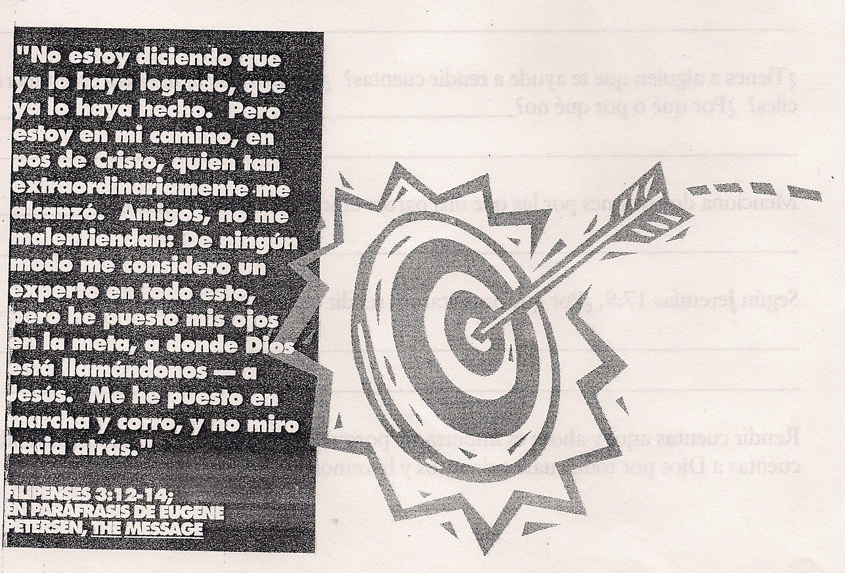
¿Estás dispuesto a entablar una relación responsable?
__________________________________________________

¿Con quién? Considere algunas de las relaciones que tiene actualmente. Tal vez quieras pedirle a alguien que te ayude en esta área.
___________________________________________________________

¿En qué área de tu carácter has visto crecimiento, cambio o progreso?
¿Cómo? ______________________________________________________

¿En que área está trabajando actualmente Dios para transformarte a su semejanza? ¿Cómo? _____________________________

4 Transformando, no adaptado

ROMANOS 12:1-2
Por lo tanto hermanos, tomando en cuenta la misericordia de Dios, les ruego que cada uno de ustedes en adoración espiritual, ofrezca su cuerpo como sacrificio vivo, santo y agradable a Dios.

No se amolden al mundo actual, sino sean transformados mediante la renovación de su mente. Así podrán comprobar cuál es la voluntad de Dios, buena, agradable y perfecta.
ROMANOS 12:1-2

* Material Tomado de Operación Timoteo, CPEC México – Comité de Profesionales y Empresarios Cristianos

